GE Rohrbogengeruchsverschluss für Becken

Geberit

Eigenschaften

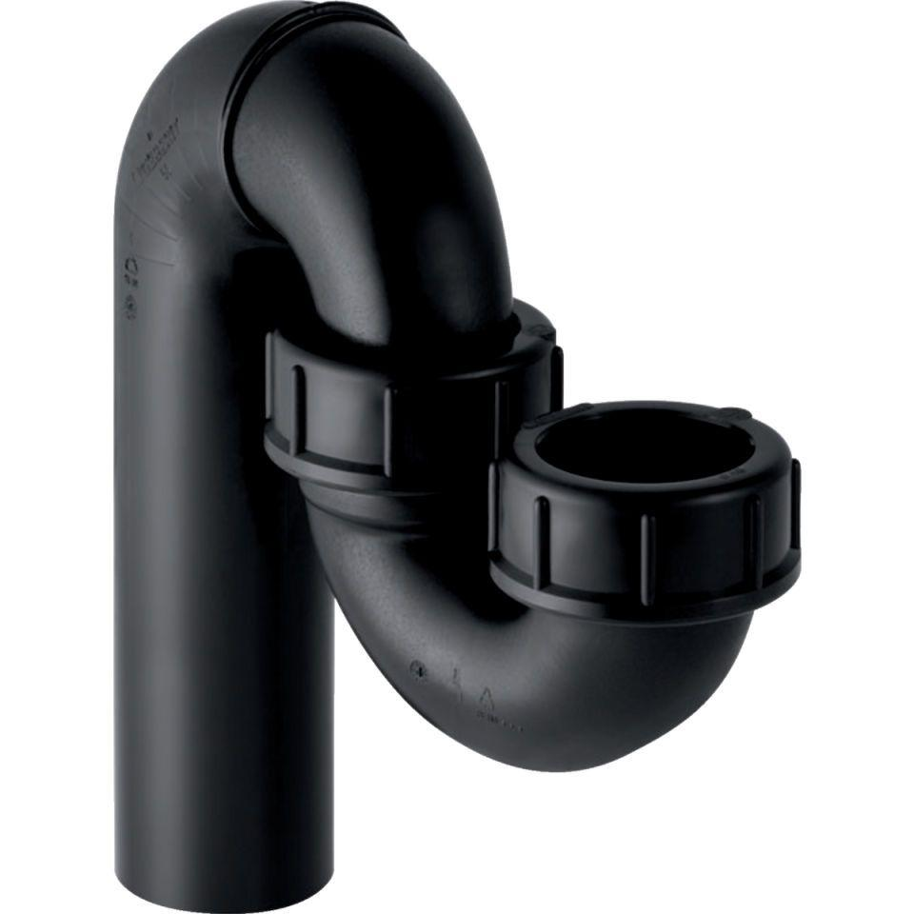

Montageart

Aufputz

Werkstoff

Kunststoff

Nennweite DN

40,00 - 50,00

Abgang

vertikal, horizontal

Sperrwasserhöhe

50 mm